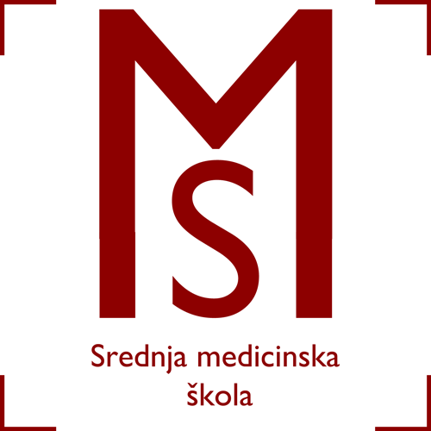 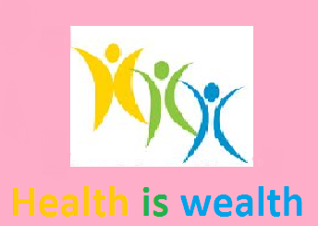 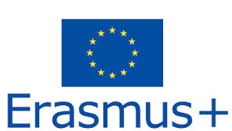

Srednja medicinska škola Slavonski Brod

Vatroslava Jagića 3A

35 000 Slavonski Brod

**ZAPISNIK 5. KOORDINACIJSKOG SASTANKA ERASMUS+ PROJEKTA „HEALTH IS WEALTH“**

Održanog 10. listopada 2016. s početkom u 13:00 h u prostorijama Srednje medicinske škole Slavonski Brod.

Sastanku su prisustvovali: ravnateljica Jelena Jelinić-Bošnjak, Tonkić Ljiljana, Ana Zmaić, Končar Aleksandar, Stanić Rusev Marinela, Hegol Katarina, Harambašić Sanja, Jasmina Cvančić, Bošnjaković Marina.

Dnevni red:

Ad. 1. Informacije o planu putovanja

Ad. 2. Raspored održavanja stručnih, jezičnih, pedagoških i kulturoloških priprema

Ad. 3. Pregledavanje dokumentacije

Ad. 4. Prijava u ECAS sustav, Mobility Tool+

Ad. 1. Na 3. koordinacijskom sastanku za Erasmus+ projekt „Health is Wealth“, dogovoreno je da će prva mobilnost (za nastavnike i stručno osoblje: Sanja Harambašić, Jelena Jelinić-Bošnjak, Katarina Hegol, Marina Bošnjaković, Jasmina Cvančić, Ivan Krpan, Aleksandar Končar) biti od 12. prosinca do 18. prosinca 2016., a druga mobilnost za 40 učenika i 4 pratitelja ( Ljiljana Tonkić, Marinela Stanić Rusev, Marina Bošnjaković, Katarina Hegol) 08.01.- 21.01.2017.

Ad. 2. Priprema će se održavati prema unaprijed dogovorenom rasporedu koji je dan sudionicima obiju mobilnosti. Održavat će se subotom i tijekom tjedna ovisno o promjenjivom rasporedu nastave učenika. Nakon svakog tjedna potpisne liste će se dostavljati Sanji Harambašić, koordinatorici projekta.

Ad. 3. Voditeljica projekta Jelena Jelinić- Bošnjak je zajedno s koordinatoricom projekta Sanjom Harambašić pregledala dokumentaciju projekta te cjelokupni arhiv projekta ( u uredu ravnateljice).

Ad. 4. Voditeljica projekta objasnila je sudionicima kojima je ovo prva mobilnost što je ECAS sustav i program Mobility Tool+ i zadužila koordinatoricu Sanju Harambašić za registraciju u isti. Aleksandar Končar, pedagog, predložio je da pomogne koordinatorici u unošenju podataka.

Zapisničar: MarinaBošnjaković

U Slavonskom Brodu,

10. listopada 2016.